Николай Евдокимович ШИРОКИХ
Дата рождения: 19 декабря 1918
Дата смерти: 11 мая 2014
. В армию его призвали в 1939 году и направили служить в Приморский край, в зенитно-артиллерийский полк. Воевать с немцами ему не пришлось, но все годы войны его часть находилась в постоянной боевой готовности, обеспечивая береговую оборону с помощью мощной зенитной установки. В 1945 году он участвовал в боях с Японией. После семи лет службы вернулся на родину.
№ 10.05.2012

Дорога ветерану медаль "За Победу над Японией"
窗体顶端

窗体底端
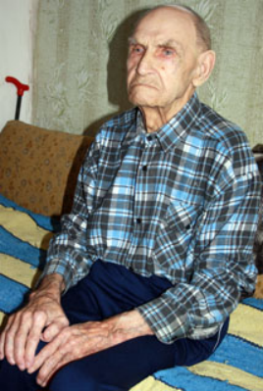
Котельничанину Николаю Евдокимовичу Широких, ветерану Великой Отечественной войны, 93 года. Последние пять лет он живет у дочери в Даровском. Николай Евдокимович всю жизнь был капитаном теплохода, до войны и после, до самой пенсии он перевозил людей и грузы по рекам.
Несмотря на преклонный возраст, Николай Евдокимович хорошо помнит далекие молодые годы, родную деревню Красную Гору в Уржумском районе, учебу в школе фабрично-заводского ученичества (ФЗУ) в п. Аркуль, где он получил специальность судорулевого. Помнит, что даже в армию в 1939 году его забрали прямо с парохода. Николай Евдокимович попал в зенитно-артиллерийский полк в Приморский край.
На втором году его армейской службы началась Великая Отечественная война. Воевать с немцами вятскому солдату не довелось, хотя все годы войны его часть находилась в постоянной боевой готовности. Полк, в котором служил Николай Евдокимович, обеспечивал береговую оборону с помощью мощной зенитной установки. Конструкция 85-миллиметровой зенитной пушки позволяла вести эффективный огонь по самолетам противника на расстоянии до 11 км от земли и по наземным целям дальностью до 15 км.
После победы над Германией завершающей частью Второй мировой стала советско-японская война на Дальнем Востоке. Вот тут бойцу пришлось применять боевое орудие в действии. «У солдата везде трудности: что на учебе, что на боевом дежурстве», - рассказывает ветеран. В результате военных операций на Дальнем Востоке в 1945 году были взяты в плен 600 тысяч японских военно-пленных. С ними удалось общаться и Николаю Евдокимовичу, и об иностранцах у него сложилось хорошее мнение: «Японцы образованные, очень чистоплотные».
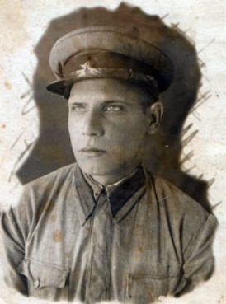
Снимок 1942 года
За семь лет службы наш земляк был командиром отделения, начальником электростанции, командиром роты. Домой старший сержант Н.Е. Широких вернулся только в 1946 году с государственной наградой - медалью «За Победу над Японией».
Галина Николаевна, дочь ветерана, рассказала, что в буквальном смысле «выросла на воде». Вся их семья (родители и две дочки) жила на теплоходе, надолго оставляя свой дом в Котельниче. Мама исполняла обязанности матроса и повара. Когда девочки подросли и стали учиться в школе, родители на время плаваний оставляли их дома одних. Зимой отец подрабатывал, делал лодки, а мама занималась детьми и домом.
Сейчас Николай Евдокимович - инвалид первой группы, постоянное напряжение на глаза сказалось на его зрении, а из-за травмы, полученной прошлым летом, он передвигается с большим трудом, только с помощью ходунковой опоры. Бывший капитан теплохода никак не может смириться со своим немощным положением, первое время в Даровском он даже терялся, всё куда-то бежал... Сейчас ветерану гулять проблематично, поэтому родные выводят его на балкон посидеть на свежем воздухе. Николай Евдокимович рад, что ему обеспечен уход и поддержка близких людей, и благодарен Правительству за все предоставленные ему льготы.
Галина НОРКИНА.

